Contenedores con Docker
Enlaces de interés

- Curso “Introducción a Docker”
- Docker for beginners
- getting-started-with-docker
- Docker for Beginners

Es muy común que nos encontremos desarrollando una aplicación, y llegue el momento que decidamos tomar todos sus archivos y migrarlos, ya sea al ambiente de producción, de prueba, o simplemente probar su comportamiento en diferentes plataformas y servicios.
Para este tipo de situaciones existen herramientas que nos facilitan el embalaje y despliegue de la aplicación, es aquí donde entra en juego los contenedores (Por ejemplo Docker o Podman).
Estas herramientas nos permiten crear "contenedores", que son aplicaciones empaquetadas auto-suficientes, muy livianas, capaces de funcionar en prácticamente cualquier ambiente, ya que tiene su propio sistema de archivos, librerías, terminal, etc.
Docker es una tecnología contenedor de aplicaciones construida sobre LXC.

Instalación
Enlaces de interés:

    - EN - Docker installation on SUSE
    - ES - Curso de Docker en vídeos Ejecutar como superusuario:
    - zypper in docker, instalar docker en OpenSUSE (apt install docker en Debian/Ubuntu).
    - systemctl start docker, iniciar el servicio. NOTA: El comando docker daemon hace el mismo efecto.
    - systemctl enable docker, si queremos que el servicio de inicie automáticamente al encender la máquina.
    - cat /proc/sys/net/ipv4/ip_forward, consultar el estado de IP_FORWARD. Debe estar activo=1.

Primera prueba
Como usuario root:

    - Incluir a nuestro usuario (nombre-del-alumno) como miembro del grupo docker. Solamente los usuarios dentro del grupo docker tendrán permiso para usarlo.
    - id NOMBRE-ALUMNO, debe mostrar que pertenecemos al grupo docker.
    - Cerrar sesión y volver a entrar al sistema con nuestro usuario normal.

Como usuario normal:

    - docker version, comprobamos que se muestra la información de las versiones cliente y servidor.

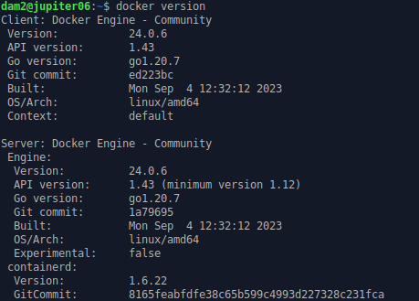

    - docker run hello-world, este comando hace lo siguiente:
      - Descarga una imagen "hello-world"
      - Crea un contenedor
      - Ejecuta la aplicación que hay dentro.

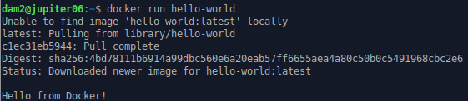

    - docker images, ahora vemos la nueva imagen "hello-world" descargada en nuestro equipo local.

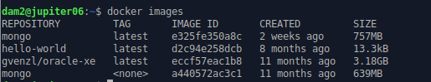

    - docker ps -a, vemos que hay un contenedor en estado 'Exited'.

    - docker stop IDContainer, parar el conteneder identificado por su IDContainer. Este valor lo obtenemos tras consultar la salida del comando anterior (docker ps -a).

    - docker rm IDContainer, eliminar el contenedor.

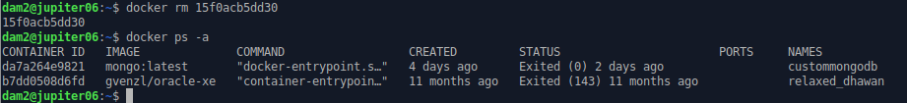

Hemos comprobado que Docker funciona correctamente.

TEORIA: Sólo para LEER
Tabla de referencia para no perderse:

Software | Base | Sirve para crear | Aplicaciones
VirtualBox | ISO | Máquinas virtuales | N
Vagrant | Box | Máquinas virtuales | N
Docker | Imagen | Contenedores | 1

Veamos cómo es el flujo de trabajo con los contenedores Docker:
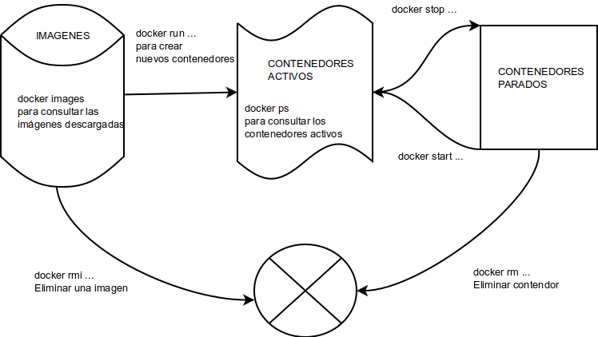

Comandos útiles de Docker:

Comando | Descripción
docker stop CONTAINERID | Parar un contenedor
docker start CONTAINERID | Iniciar un contenedor
docker attach CONTAINERID | Conectar el terminal actual con el contenedor
docker ps | mostrar los contenedores en ejecución
docker ps -a | mostrar todos los contenedores (en ejecución o no)
docker rm CONTAINERID | Eliminar un contenedor
docker rmi IMAGENAME | Eliminar una imagen

Alias
Para ayudarnos a trabajar de forma más rápida con la línea de comandos podemos agregaremos alias d='docker' a nuestro fichero $HOME/.alias.
Ahora d ps equivale a docker ps.

Creación manual de nuestra imagen
Nuestro SO base es OpenSUSE, pero vamos a crear un contenedor Debian, y dentro instalaremos Nginx.

Crear un contenedor manualmente

Descargar una imagen

    - docker search debian, buscamos en los repositorios de Docker Hub contenedores con la etiqueta debian.

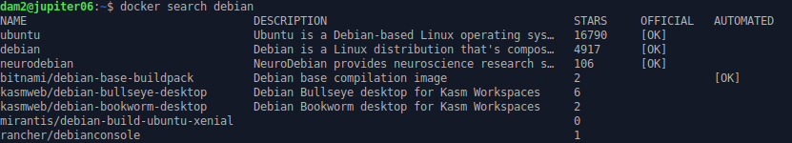
    - docker pull debian, descargamos una imagen en local.

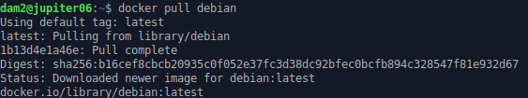
    - docker images, comprobamos que se ha descargado.

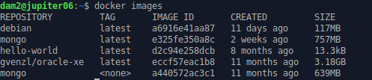

Crear un contenedor: Vamos a crear un contenedor con nombre app1debian a partir de la imagen debian, y ejecutaremos el programa /bin/bash dentro del contenedor:
    - docker run --name=app1debian -i -t debian /bin/bash

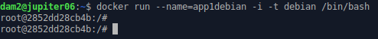

Parámetro | Descripción
docker run | Crea un contenedor y lo pone en ejecución
-name | Nombre del nuevo contenedor
-i | Abrir una sesión interactiva
-t | Imagen que se usará para crear el contenedor
/bin/bash | Es la aplicación que se va a ejecutar

Personalizar el contenedor
Ahora estamos dentro del contenedor, y vamos a personalizarlo a nuestro gusto:

Instalar aplicaciones dentro del contenedor

root@IDContenedor:/# cat /etc/motd # Comprobamos que estamos en Debian

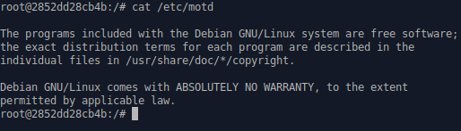

root@IDContenedor:/# apt update

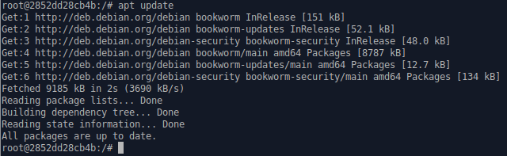

root@IDContenedor:/# apt install -y nginx # Instalamos nginx en el contenedor

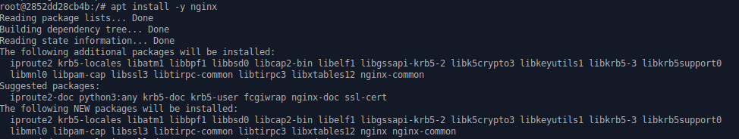

root@IDContenedor:/# apt install -y nano # Instalamos editor nano en el contenedor

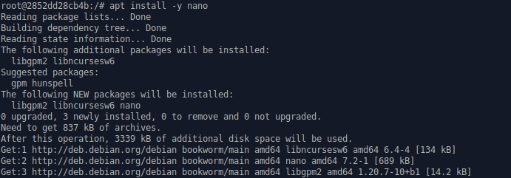

Crear un fichero HTML holamundo1.html.

root@IDContenedor:/# echo "<p>Hola nombre-del-alumno</p>" > /var/www/html/holamundo1.html

Crear un script /root/server.sh con el siguiente contenido:

#!/bin/bash
echo "[INFO] Iniciando Nginx!"
/usr/sbin/nginx &

echo "[INFO] No cierres esta terminal y abre una nueva" while(true) do
sleep 60 done
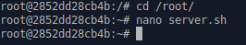

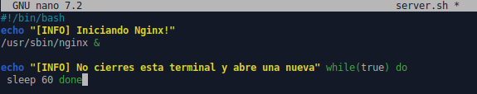

Recordatorio:

- Hay que poner permisos de ejecución al script para que se pueda ejecutar (chmod+x /root/server.sh).

- La primera línea de un script, siempre debe comenzar por #!/, sin espacios.
- Este script inicia el programa/servicio y entra en un bucle, para mantener el contenedor activo y que no se cierre al terminar la aplicación.

Crear una imagen a partir del contenedor
Ya tenemos nuestro contenedor auto-suficiente de Nginx, ahora vamos a crear una nueva imagen que incluya los cambios que hemos hecho.
    - Abrir otra ventana de terminal.
    - docker commit app1debian nombre-del-alumno/nginx1, a partir del contenedor modificado vamos a crear la nueva imagen que se llamará
"nombre-del-alumno/nginx1".

NOTA:
- Los estándares de Docker estipulan que los nombres de las imágenes deben seguir el formato nombreusuario/nombreimagen.
- Todo cambio realizado que no se acompañe de un commit a la imagen, se perderá en cuanto se cierre el contenedor.
- docker images, comprobamos que se ha creado la nueva imagen.

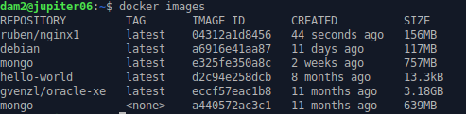

- Ahora podemos parar el contenedor, docker stop app1debian
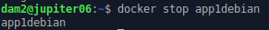
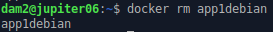
- Eliminar el contenedor, docker rm app1debian.

Crear contenedor a partir de nuestra nueva imagen

Crear contenedor con Nginx
Ya tenemos una imagen "nombre-alumno/nginx" con Nginx preinstalado dentro.

    - docker run --name=app2nginx1 -p 80 -t nombre-alumno/nginx1 /root/server.sh, iniciar el contenedor a partir de la imagen anterior.

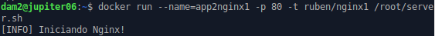
El argumento -p 80 le indica a Docker que debe mapear el puerto especificado del contenedor, en nuestro caso el puerto 80 es el puerto por defecto sobre el cual se levanta Nginx.
    - No cierres la terminal. El contenedor ya está en ejecución y se queda esperando a que nos conectemos a él usando un navegador.
    - Seguimos.

Comprobamos
    - Abrimos una nueva terminal.
    - docker ps, nos muestra los contenedores en ejecución. Podemos apreciar que la última columna nos indica que el puerto 80 del contenedor está redireccionado a un puerto local 0.0.0.0.:PORT -> 80/tcp.

    - Abrir navegador web y poner URL 0.0.0.0.:PORT. De esta forma nos conectaremos con el servidor Nginx que se está ejecutando dentro del contenedor.
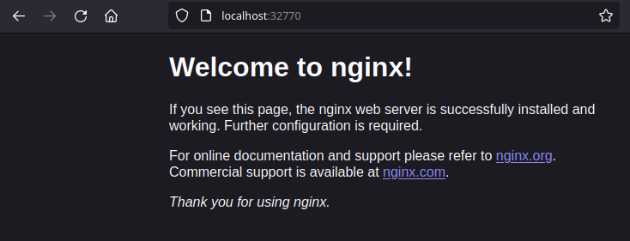

    - Comprobar el acceso al fichero HTML. Abrir navegador web y poner URL 0.0.0.0.:PORT/holamundo1.html.

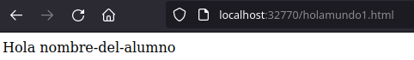

    - Paramos el contenedor app2nginx1 y lo eliminamos.

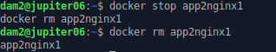

Como ya tenemos una imagen docker con Nginx (Servidor Web), podremos crear nuevos contenedores cuando lo necesitemos.

Migrar la imagen a otra máquina
¿Cómo puedo llevar los contenedores Docker a un nuevo servidor?

Enlaces de interés

    - https://www.odooargentina.com/forum/ayuda-1/question/migrar-todo-a-ot ro-servidor-imagenes-docker-397
    - http://linoxide.com/linux-how-to/backup-restore-migrate-containers-docke r/
Exportar imagen Docker a fichero tar:

- docker save -o alumnoXXdocker.tar nombre-alumno/nginx1, guardamos la imagen "nombre-alumno/nginx1" en un fichero tar.
Intercambiar nuestra imagen exportada con la de un compañero de clase.

Importar imagen Docker desde fichero:

- Coger la imagen de un compañero de clase.
- Nos llevamos el tar a otra máquina con docker instalado, y restauramos.
- docker load -i alumnoXXdocker.tar, cargamos la imagen docker a partir del fichero tar. Cuando se importa una imagen se muestra en pantalla las capas que tiene. Las capas las veremos en un momento.
- docker images, comprobamos que la nueva imagen está disponible.
- Probar a crear un contenedor (app3tar), a partir de la nueva imagen.

Capas
Teoría sobre las capas. Las imágenes de docker están creadas a partir de capas que van definidas en el fichero Dockerfile. Una de las ventajas de este sistema es que esas capas son cacheadas y se pueden compartir entre distintas imágenes, esto es que si por ejemplo la creación de nuestra imagen consta de 10 capas, y modificamos una de esas capas, a la hora de volver a construir la imagen solo se debe ejecutar esta nueva capa, el resto permanecen igual.
Estas capas, aparte de ahorrarnos peticiones de red al bajarnos una nueva versión de una imagen también ahorra espacio en disco, ya que las capas que no se hayan cambiado entre versiones no se descargarán.
    - docker image history nombre_imagen:latest, para consultar las capas de la imagen del compañero.

Dockerfile
Ahora vamos a conseguir el mismo resultado del apartado anterior, pero usando un fichero de configuración. Esto es, vamos a crear un contenedor a partir de un fichero Dockerfile.

Preparar ficheros
    - Crear directorio /home/nombre-alumno/dockerXXlocal.
    - Entrar al directorio anterior.

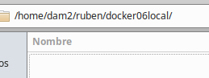

    - Crear fichero holamundo2.html con el siguiente contenido:

Proyecto : dockerXXlocal Autor : Nombre del alumno Fecha : Fecha actual
    - Crear el fichero Dockerfile con el siguiente contenido:

FROM debian
MAINTAINER nombre-del-alumnoXX 1.0 RUN apt update
RUN apt install -y apt-utils RUN apt install -y nginx

COPY holamundo2.html /var/www/html
RUN chmod 666 /var/www/html/holamundo2.html EXPOSE 80
CMD ["/usr/sbin/nginx", "-g", "daemon off;"]

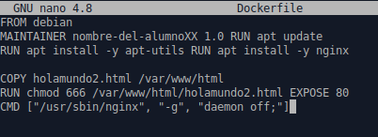

- Enlace de interés:
https://docs.nginx.com/nginx/admin-guide/installing-nginx/installing-nginx-docker/
Descripción de los parámetros del Dockerfile:

Parámetro | Descripción
FROM | Imagen a partir de la cual se creará el contenedor
MAINTAINER | Información del autor
RUN | Comando que se ejecutará dentro del contenedor
COPY | Copiar un fichero dentro del contenedor
EXPOSE | Puerto de contenedor que será visible desde el exterior
CMD | Comando que se ejecutará al iniciar el contenedor
Ahora no nos hace falta el script /root/server.sh que mantenía la aplicación "despierta" porque estamos invocando (Instrucción CMD) al servidor Nginx con los parámetros "-g" y "daemon off;" que mantienen el servicio activo.

Crear imagen a partir del Dockerfile
El fichero Dockerfile contiene toda la información necesaria para construir el contenedor, veamos:
    - cd dockerXXlocal, entramos al directorio con el Dockerfile.
    - docker build -t nombre-alumno/nginx2 . , construye una nueva imagen a partir del Dockerfile. OJO: el punto final es necesario.

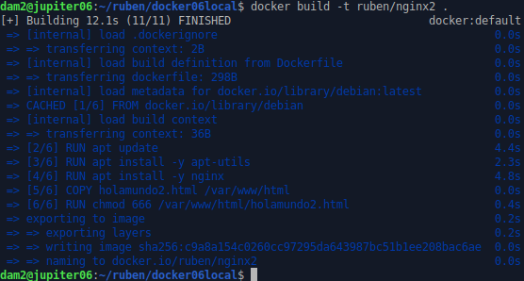
    - docker images, ahora debe aparecer nuestra nueva imagen.

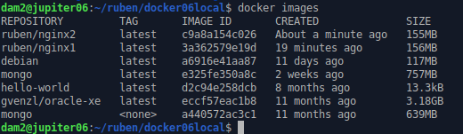

Crear contenedor y comprobar
A continuación vamos a crear un contenedor con el nombre app4nginx2, a partir de la imagen nombre-alumno/nginx2. Probaremos con:
docker run --name=app4nginx2 -p 8082:80 -t nombre-alumno/nginx2

    - El terminal se ha quedado "bloqueado" porque el comando anterior no ha terminado y lo hemos lanzado en primer plano (foreground). Vamos a abrir otro terminal.

Desde otra terminal:

    - docker ps, para comprobar que el contenedor está en ejecución y en escucha por el puerto deseado.

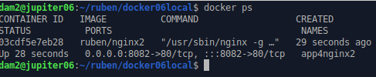

    - Comprobar en el navegador:
      - URL http://localhost:PORTNUMBER

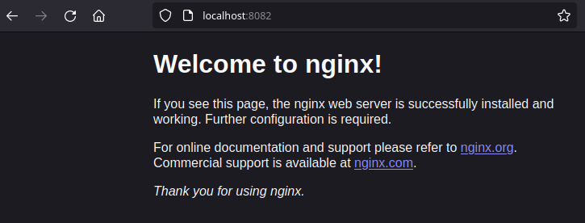

      - URL http://localhost:PORTNUMBER/holamundo2.html

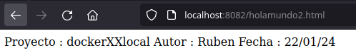
Ahora que sabemos usar los ficheros Dockerfile, vemos que es más sencillo usar estos ficheros para intercambiar con nuestros compañeros que las herramientas de exportar/importar que usamos anteriormente.

Usar imágenes ya creadas
El ejemplo anterior donde creábamos una imagen Docker con Nginx, pero esto se puede simplificar aún más si aprovechamos las imágenes oficiales que ya existen.
Enlace de interés:

[nginx - Docker Official Images] https://hub.docker.com/_/nginx

    - Crea el directorio dockerXXweb. Entrar al directorio.
    - Crear fichero holamundo3.html con:
      - Proyecto: dockerXXb
      - Autor: Nombre del alumno
      - Fecha: Fecha actual

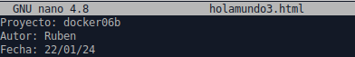

    - Crea el siguiente Dockerfile FROM nginx
COPY holamundo3.html /usr/share/nginx/html
RUN chmod 666 /usr/share/nginx/html/holamundo3.html

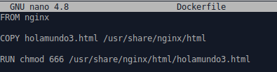

    - Poner en el directorio dockerXXb los ficheros que se requieran para construir el contenedor.
    - docker build -t nombre-alumno/nginx3 . , crear la imagen.

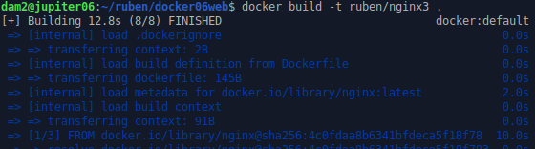

    - docker run -d --name=app5nginx3 -p 8083:80 nombre-alumno/nginx3, crear contenedor. En este caso hemos añadido la opción "-d" que sirve para ejecutar el contenedor en segundo plano (background).

Parámetro | Descripción
docker run -d | Crea un contenedor y lo ejecuta en segundo plano
--name | Nombre del nuevo contenedor
-p | Redirección de puertos
 | Se expone el puerto 80 del contenedor por el puerto 8083 de la máquina anfitrión
nombre-alumno/nginx3 | Imagen que se usará para crear el contenedor
    - Comprobar el acceso a "holamundo3.html".

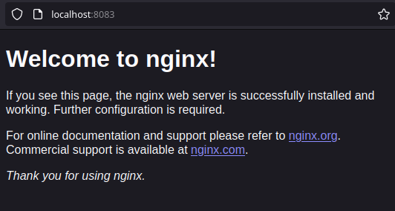
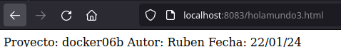

Docker Hub
Ahora vamos a crear un contenedor "holamundo" y subirlo a Docker Hub.

Creamos los ficheros necesarios
Crear nuestra imagen "holamundo":

    - Crear carpeta dockerXXpush. Entrar en la carpeta.
    - Crear un script (holamundoXX.sh) con lo siguiente:

#!/bin/sh
echo "Hola Mundo!"
echo "nombre-del-alumnoXX" echo "Proyecto dockerXXpush" date

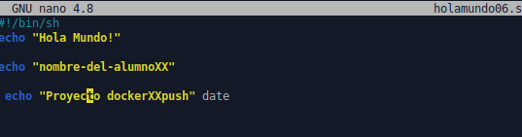

Este script muestra varios mensajes por pantalla al ejecutarse.
    - Crear fichero Dockerfile FROM busybox
MAINTAINER nombre-del-alumnoXX 1.0

COPY holamundoXX.sh /root
RUN chmod 755 /root/holamundoXX.sh CMD ["/root/holamundoXX.sh"]
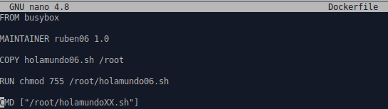

    - A partir del Dockerfile anterior crearemos la imagen nombre-alumno/holamundo.

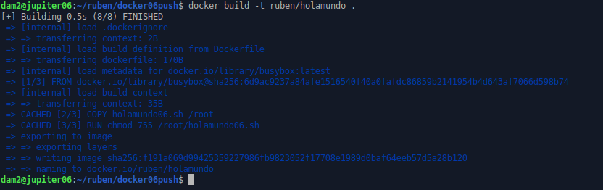
    - Comprobar que docker run nombre-alumno/holamundo se crea un contenedor que ejecuta el script. Eliminar el contenedor si todo va bien.

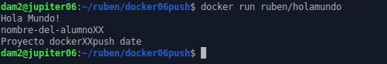

Subir la imagen a Docker Hub
    - Registrarse en Docker Hub.
    - docker login -u USUARIO-DOCKER, para abrir la conexión.

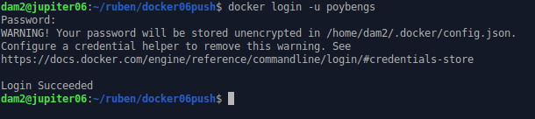

    - docker tag nombre-alumno/holamundo:latest
USUARIO-DOCKER/holamundo:version1, etiquetamos la imagen con "version1".

    - docker push USUARIO-DOCKER/holamundo:version1, para subir la imagen (version1) a los repositorios de Docker.
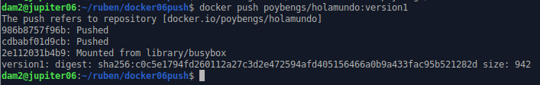

Analizar y entender
Analizar y entender el siguiente Dockerfile (https://github.com/pausoft/docker)

    - Explicar qué utilidad tiene y cómo lo hace.

Este Dockerfile está diseñado para crear una imagen de Docker que permite la descarga y reproducción de videos de YouTube, específicamente en formato de audio (mp3). A continuación, explico cada una de las instrucciones del Dockerfile y su propósito:
- FROM library/debian:9:
  - Esta línea establece la imagen base para el Dockerfile, que en este caso es Debian versión 9. Es un sistema operativo ligero y estable, adecuado para muchas aplicaciones.
- LABEL maintainer="pau.tome@iescarlesvallbona.cat":
  - Define metadatos para la imagen. Aquí se está especificando el mantenedor del Dockerfile.
- RUN apt-get -y update && apt-get install -y python ffmpeg curl mplayer:
  - Actualiza la lista de paquetes y luego instala Python, FFmpeg, curl y mplayer:
    - Python: Es necesario para ejecutar scripts, probablemente el script temazo.sh.
    - FFmpeg: Es una suite de software libre para la grabación, conversión y transmisión de audio y video.
    - curl: Una herramienta para transferir datos desde o hacia un servidor.
    - mplayer: Un reproductor multimedia.
- RUN curl -L https://yt-dl.org/downloads/latest/youtube-dl -o /usr/local/bin/youtube-dl && chmod a+rx /usr/local/bin/youtube-dl && mkdir /mp3:
  - Descarga la última versión de youtube-dl, una herramienta de línea de comandos para descargar videos de YouTube y otros sitios, lo instala en /usr/local/bin, cambia los permisos para que sea ejecutable, y crea un directorio /mp3.
- COPY temazo.sh /usr/local/temazo.sh:
  - Copia el script temazo.sh desde el contexto de construcción local al contenedor en /usr/local/temazo.sh.
- RUN chmod a+rx /usr/local/temazo.sh:
  - Cambia los permisos del script temazo.sh para hacerlo ejecutable.
- ENTRYPOINT [ "/usr/local/temazo.sh"]:
  - Define el comando que se ejecutará al iniciar el contenedor. En este caso, se ejecutará el script temazo.sh.
- CMD [ "https://www.youtube.com/watch?v=e4Ao-iNPPUc" ]:
  - Proporciona un valor por defecto para temazo.sh. Parece ser un enlace a un video de YouTube. Este valor puede ser sobrescrito al iniciar el contenedor con un comando diferente.
En resumen, este Dockerfile crea una imagen que puede usarse para descargar y reproducir el audio de videos de YouTube, utilizando youtube-dl para la descarga y mplayer para la reproducción. El comportamiento específico depende del contenido del script temazo.sh, que no está incluido aquí.

Limpiar contenedores e imágenes
Cuando terminamos con los contenedores, y ya no lo necesitamos, es buena idea pararlos y/o destruirlos.
- docker ps -a, identificar todos los contenedores que tenemos.
- docker stop ..., parar todos los contenedores.
- docker rm ..., eliminar los contenedores.

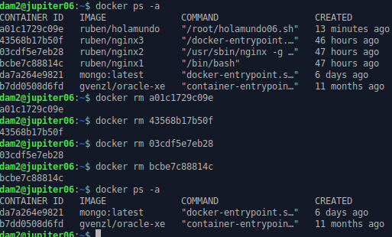

Hacemos lo mismo con las imágenes. Como ya no las necesitamos las eliminamos:

- docker images, identificar todas las imágenes.
- docker rmi ..., eliminar las imágenes.

